○桜川市茨城県屋外広告物条例の施行に関する規則

平成１７年１０月１日

規則第１２０号

改正　平成１８年９月２６日規則第３５号

平成２７年５月２５日規則第２７号

令和３年９月２１日規則第３６号

（趣旨）

第１条　この規則は、他に特別の定めのあるもののほか、茨城県屋外広告物条例（昭和４９年茨城県条例第１０号。以下「条例」という。）の施行に関し必要な事項を定めるものとする。

（許可の申請等）

第２条　条例第６条又は条例第７条第４項から第６項までの規定による許可を受けようとする者は、広告物等を表示し、又は設置しようとする日の３０日前までに、屋外広告物許可申請書（様式第１号）を次に掲げる書類を添えて市長に提出しなければならない。

（１）　広告物等を表示し、又は設置する場所及びその近隣の状況を知り得る縮尺１，０００分の１程度の見取図

（２）　広告物等の形状、寸法、材料及び構造を示す図面

（３）　広告物等を表示し、又は設置する場所の状況が分かるカラー写真（申請の日前３月以内に撮影したもの）

（４）　広告物等の色彩、意匠及び表示面積を明らかにした模写図

（５）　建築物を利用する広告物等にあっては、当該建築物との位置関係及び当該建築物の壁面等の状況（壁面の形状及び面積並びに壁面及び屋上に既に表示し、又は設置している他の広告物等の位置関係）を明らかにした図面

（６）　その他市長が必要と認める書類

２　市長は、条例第６条又は条例第７条第４項から第６項までの規定による許可をしたときは、屋外広告物許可書（様式第２号）を申請者に交付するものとする。

（平１８規則３５・一部改正）

（更新の申請等）

第３条　条例第９条の２第１項の規定による許可の更新の申請は、条例第６条又は条例第７条第４項から第６項までの規定により受けた許可期間が満了する２週間前までに、屋外広告物更新許可申請書（様式第３号）に当該広告物等のカラー写真（申請の日前３月以内に撮影したもの）を添えて市長に提出することにより行わなければならない。

２　市長は、条例第９条の２第１項の規定による更新を許可したときは、屋外広告物更新許可書（様式第４号）を申請者に交付するものとする。

３　条例第９条の２第２項の規定による点検は、次の各号に掲げる区分に応じ、当該各号に定める者が行わなければならない。

（１）　条例第２１条の２の規定により広告物等を管理する者を置く広告物であって建築基準法施行令（昭和２５年政令第３３８号）第１３８条第１項第３号に該当するもの　次に掲げる者

ア　法第１０条第２項第３号イに規定する登録試験機関が広告物の表示及び掲出物件の設置に関し、必要な知識について行う試験に合格した者

イ　屋外広告業の事業者団体が公益目的事業として実施する広告物の点検に関する技能講習の修了者

ウ　建築士法（昭和２５年法律第２０２号）第２条第１項に規定する建築士

エ　電気工事士法（昭和３５年法律第１３９号）第３条第３項に規定する特種電気工事資格者（電気工事士法施行規則（昭和３５年通商産業省令第９７号）第２条の２第１項第１号に規定するネオン工事に係る特種電気工事資格者認定証の交付を受けている者に限る。）

（２）　条例第２１条の２の規定により広告物等を管理する者を置く広告物等（前号に掲げる広告物等を除く。）　前号に掲げる者又は条例第２１条の２第２項各号のいずれかに該当する者

（３）　前２号以外の広告物等　前号に掲げる者又は当該広告物等の所有者、占有者その他当該広告物等について権原を有する者

４　条例第９条の２第２項の規定による点検結果の提出は、屋外広告物安全点検報告書（様式第５号）により行わなければならない。

（平１８規則３５・令３規則３６・一部改正）

（変更、改造の申請等）

第４条　条例第１０条第１項の規定による許可を受けようとする者は、広告物等を変更し、又は改造しようとする日の３０日前までに、屋外広告物変更（改造）許可申請書（様式第６号）を提出しなければならない。この場合において同項の規定による許可が改造に係るものであるときは、次の各号に掲げる書類を添えなければならない。

（１）　改造後の広告物等の形状、寸法、材料及び構造を示す図面

（２）　改造前の広告物等のカラー写真（申請の日前３月以内に撮影したもの）

（３）　広告物等の色彩及び意匠並びに表示面積を明らかにした模写図

（４）　建築物を利用する広告物等にあっては、当該建築物との位置関係及び当該建築物の壁面等の状況（壁面の形状及び面積並びに壁面及び屋上に既に表示し、又は設置している他の広告物等の位置関係）を明らかにした図面

（５）　その他市長が必要と認める書類

２　市長は、条例第１０条第１項の規定による許可をしたときは、屋外広告物変更（改造）許可書（様式第７号）を申請者に交付するものとする。

（軽微な変更等）

第５条　条例第１０条第１項に規定する規則で定める軽微な変更又は改造は、次に掲げるものとする。

（１）　既設の広告物等の表示内容、意匠、色彩、形状、大きさ、構造又は位置に変更を加えない塗料の塗替え、補強又は修繕

（２）　掲示板その他これに類する物件に掲出するはり紙の取替え

（３）　自己の管理する店舗等に設置する広告幕を掲出する物件に掲出する自己の営業の内容を表示する広告幕の取替え

（４）　劇場、映画館等の常設の興行場が興行内容を表示する広告物を掲出する物件に掲出する興行内容を表示する広告物の取替え

（除却届出）

第６条　条例第１６条第２項の規定による届出は、屋外広告物除却届出書（様式第８号）によりしなければならない。

（違反広告物である旨の表示）

第７条　条例第１９条の２の規定による条例に違反する旨の表示は、違反広告物表示書（様式第９号）を当該広告物等に張り付けて行うものとする。

（公示等の場所）

第７条の２　条例第１９条の４第１項第１号及び同条第２項に規定する規則で定める場所は、桜川市公告式条例（平成１７年桜川市条例第３号）第２条第２項に規定する場所とする。

（保管広告物等一覧簿の様式）

第７条の３　条例第１９条の４第２項に規定する規則で定める様式は、様式第９号の２のとおりとし、桜川市役所都市整備課に備え置くものとする。

（保管した広告物等の売却手続）

第７条の４　条例第１９条の６に規定する規則で定める方法は、競争入札に付して行う方法とする。ただし、競争入札に付しても入札者がない広告物等その他競争入札に付すことが適当でないと認められる広告物等の売却については、随意契約による方法とすることができる。

第７条の５　市長は、前条本文の規定による競争入札のうち一般競争入札に付そうとするときは、その入札期日の前日から起算して少なくとも１０日前までに、次に掲げる事項を桜川市公告式条例による掲示又はこれに準ずる適当な方法で公示しなければならない。ただし、急を要する場合においては、その期間を５日間までに短縮することができる。

（１）　当該広告物等の名称又は種類及び数量

（２）　当該競争入札の執行の日時及び場所

（３）　契約条項の概要

（４）　その他市長が必要と認める事項

２　市長は、前条本文の規定による競争入札のうち指名競争入札に付そうとするときは、なるべく５人以上の入札者を指定し、かつ、それらの者に前項各号に掲げる事項をあらかじめ通知しなければならない。

３　市長は、前条ただし書の規定による随意契約によろうとするときは、なるべく２人以上の者から見積書を徴さなければならない。

（受領書の様式）

第７条の６　条例第１９条の８に規定する規則で定める様式は、様式第９号の３のとおりとする。

（身分証明書）

第７条の７　条例第２０条第２項に規定する職員の身分を示す証明書は、屋外広告物立入検査員身分証明書（様式第９号の４）によるものとする。

（平１８規則３５・一部改正）

（管理者の届出等）

第８条　条例第２２条第１項又は第２項の規定による届出は、屋外広告物管理者等設置（変更）届出書（様式第１０号）によりしなければならない。ただし、屋外広告物許可申請書を提出する際に当該申請書の管理者の欄に所定事項の記載をした場合にあっては、条例第２２条第１項の規定による届出をしたものとみなす。

２　条例第２２条第３項の規定による届出は、屋外広告物滅失届出書（様式第１１号）によりしなければならない。

３　条例第２２条第４項の規定による届出は、屋外広告物設置者名称等変更届出書（様式第１２号）によりしなければならない。

附　則

（施行期日）

１　この規則は、平成１７年１０月１日から施行する。

（経過措置）

２　この規則の施行の日の前日までに、合併前の茨城県屋外広告物条例の施行に関する規則（平成１７年岩瀬町規則第２号）、茨城県屋外広告物条例等の施行に関する規則（平成１７年真壁町規則第１号）又は茨城県屋外広告物条例等の施行に関する規則（平成１７年大和村規則第１号）の規定によりなされた手続その他の行為は、この規則の相当規定によりなされたものとみなす。

附　則（平成１８年規則第３５号）

この規則は、平成１８年１０月１日から施行する。

附　則（平成２７年規則第２７号）

この規則は、公布の日から施行する。

附　則（令和３年規則第３６号）

（施行期日）

１　この規則は、令和３年１０月１日から施行する。

（経過措置）

２　この規則の施行の際現にこの規則による改正前の茨城県屋外広告物条例の施行に関する桜川市規則の規定によりなされた申請その他の手続は、この規則による改正後の茨城県屋外広告物条例の施行に関する桜川市規則によりなされたものとみなす。

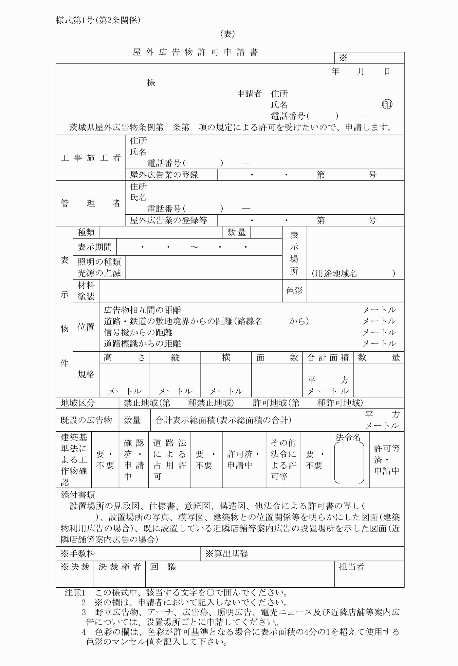

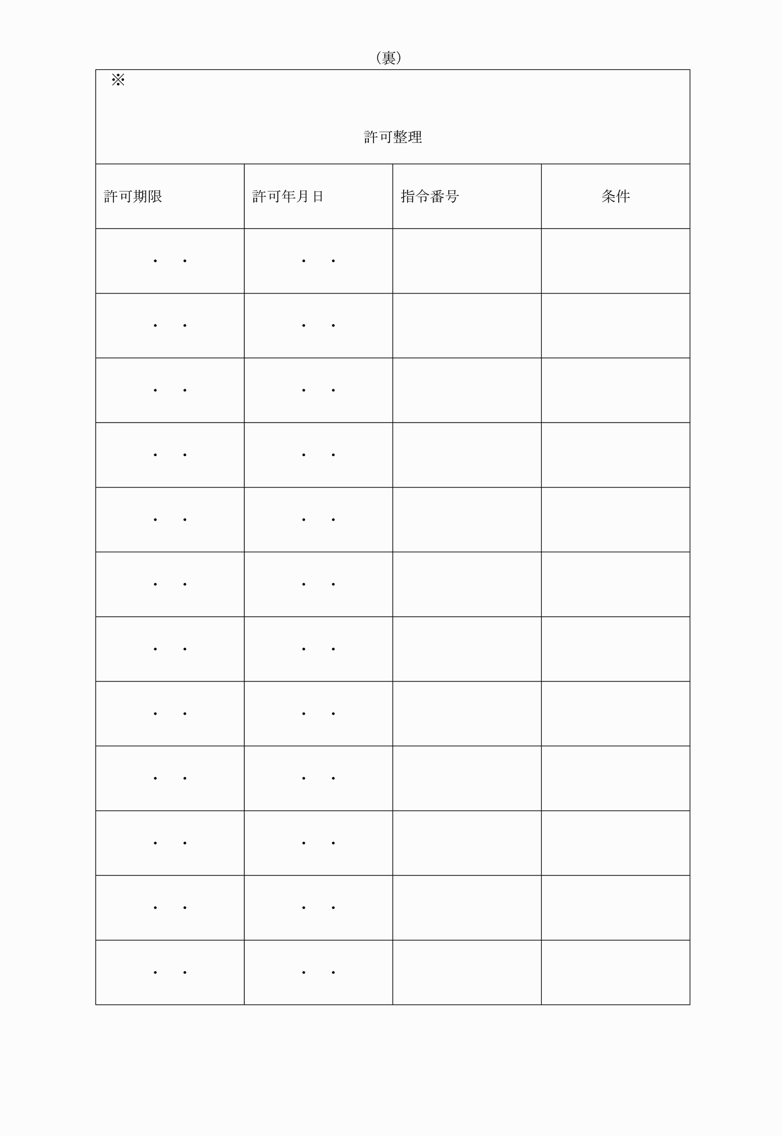

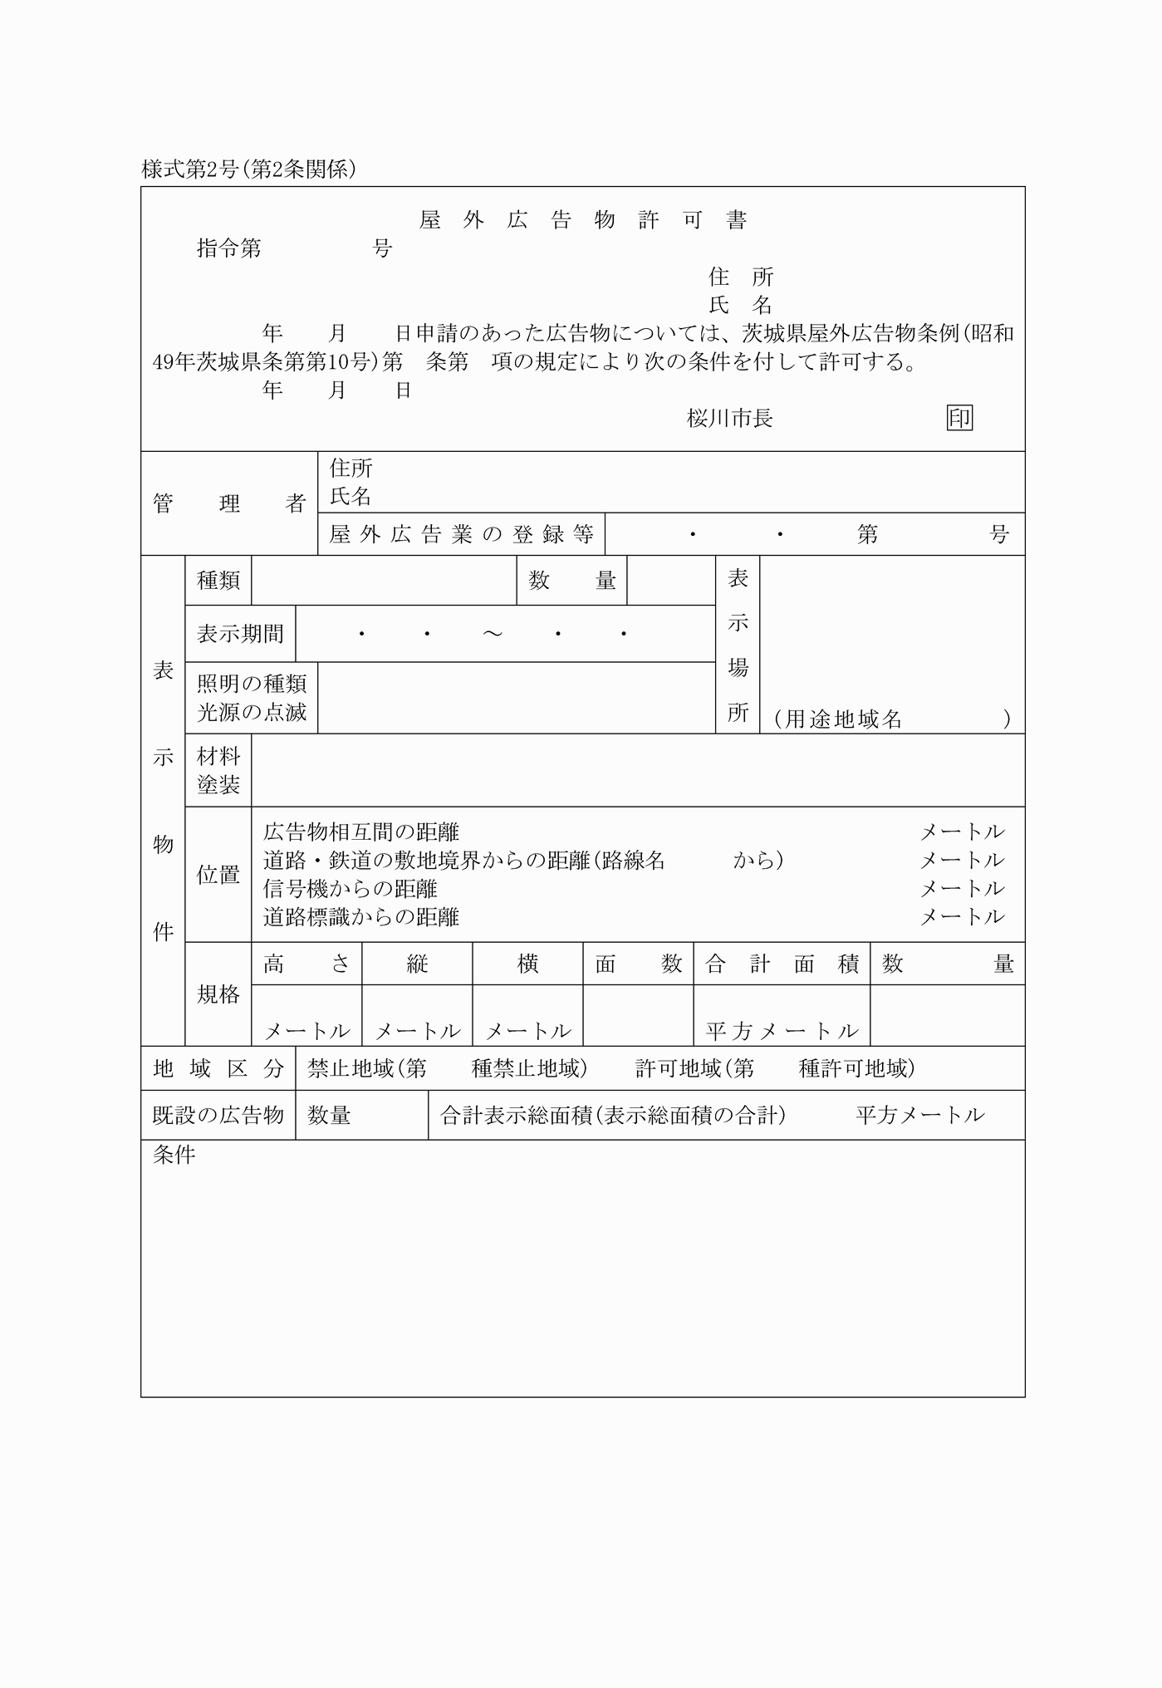

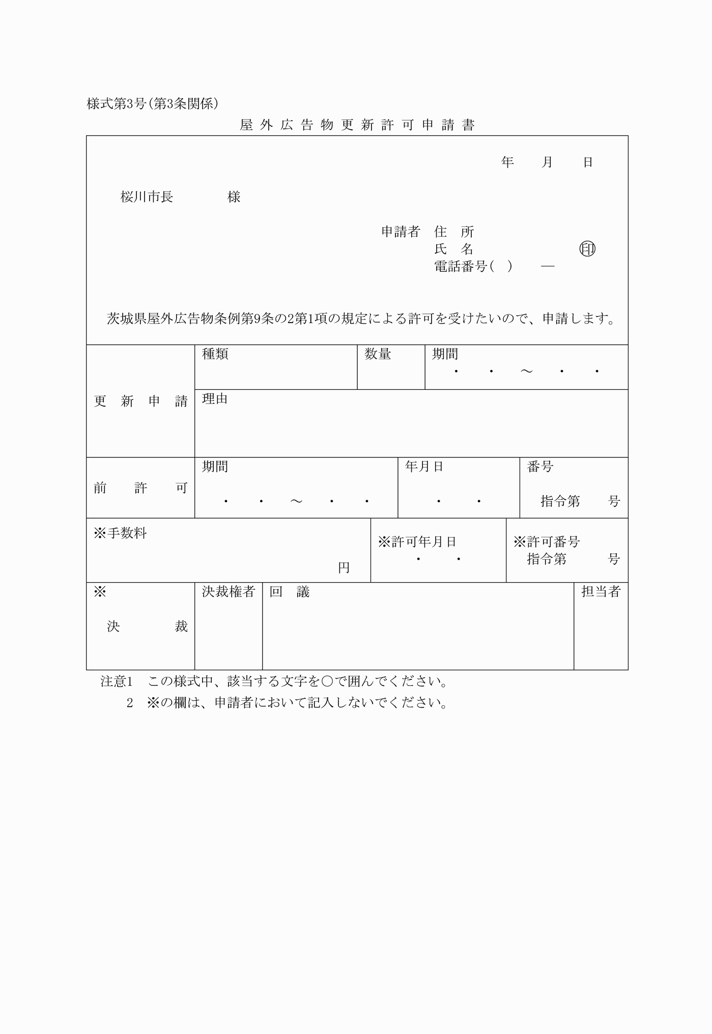

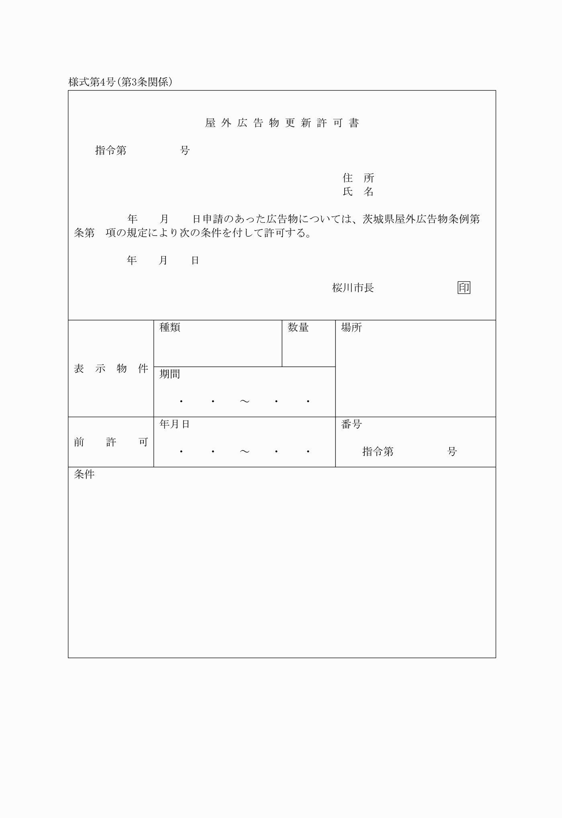

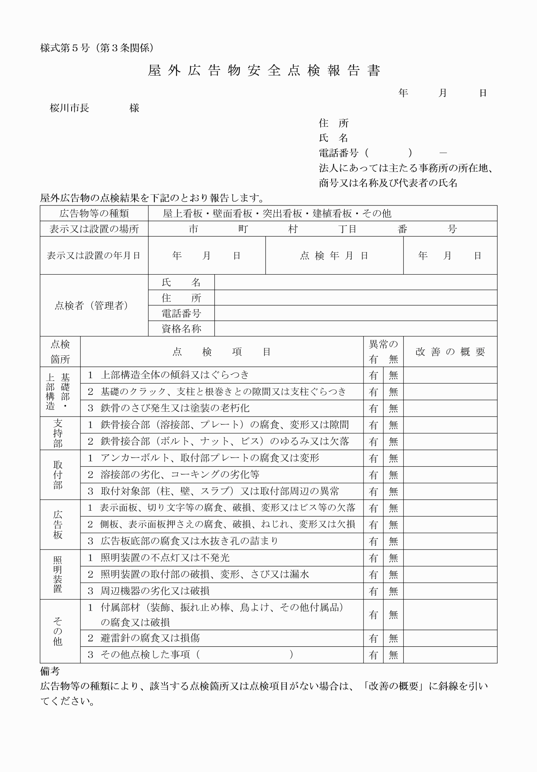

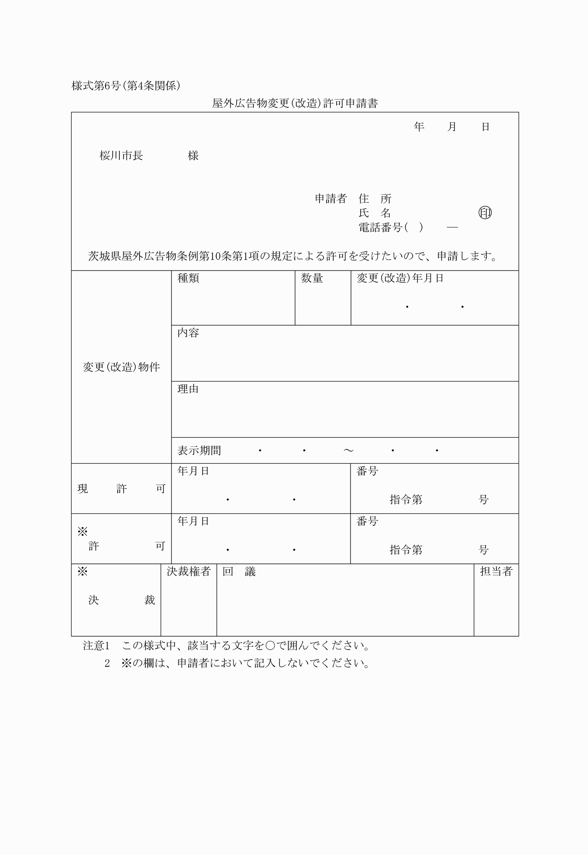

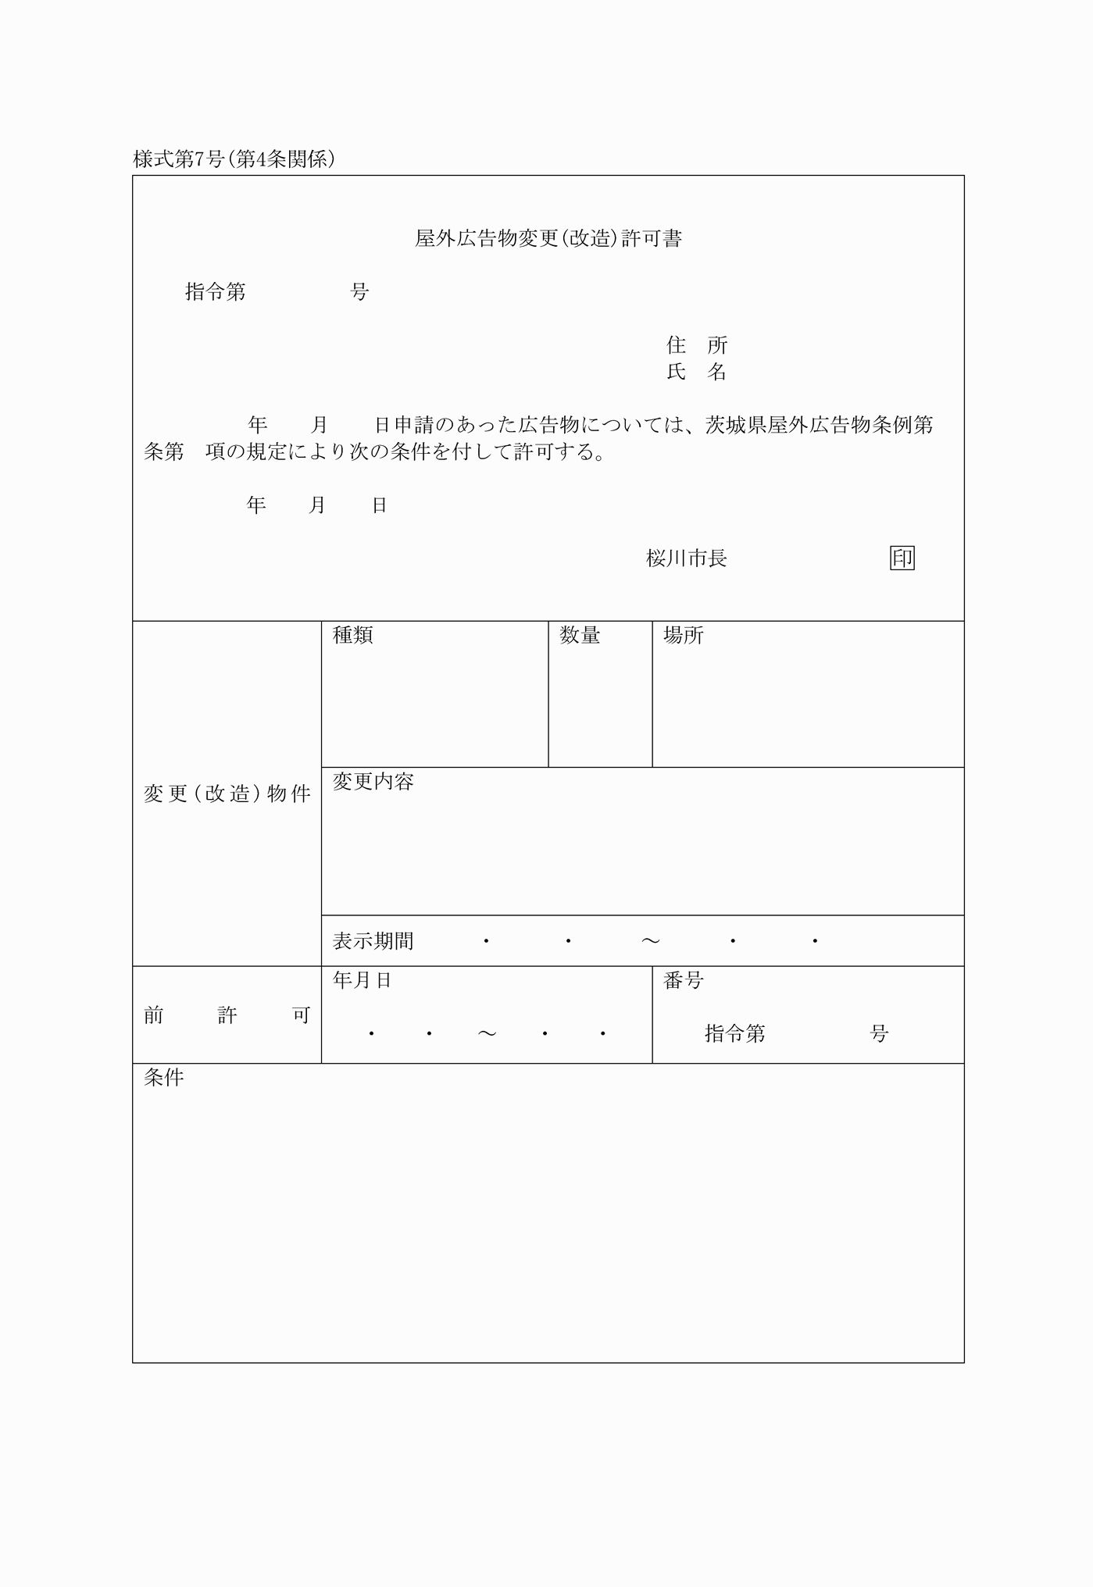

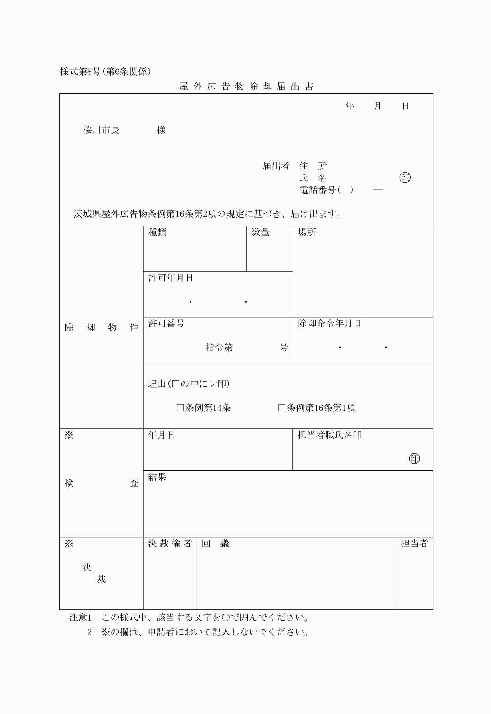

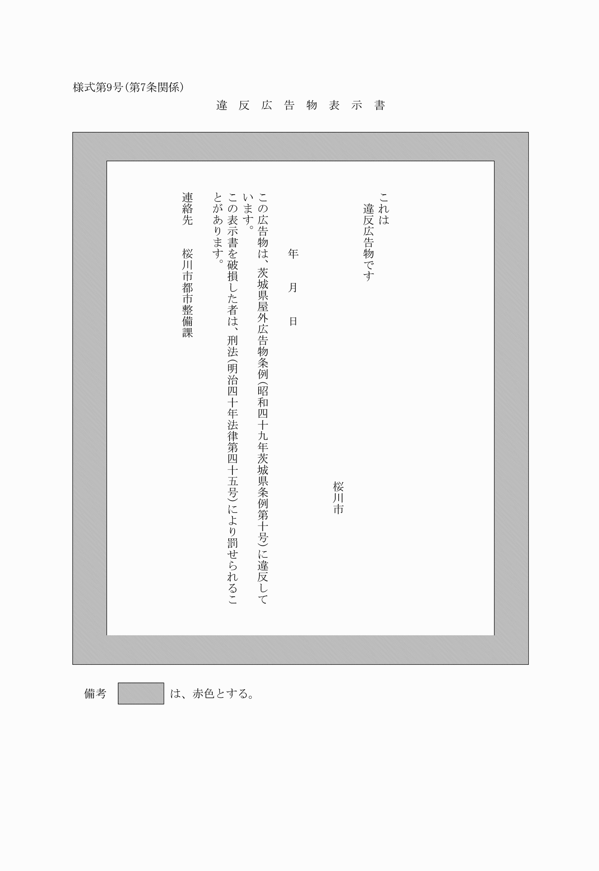

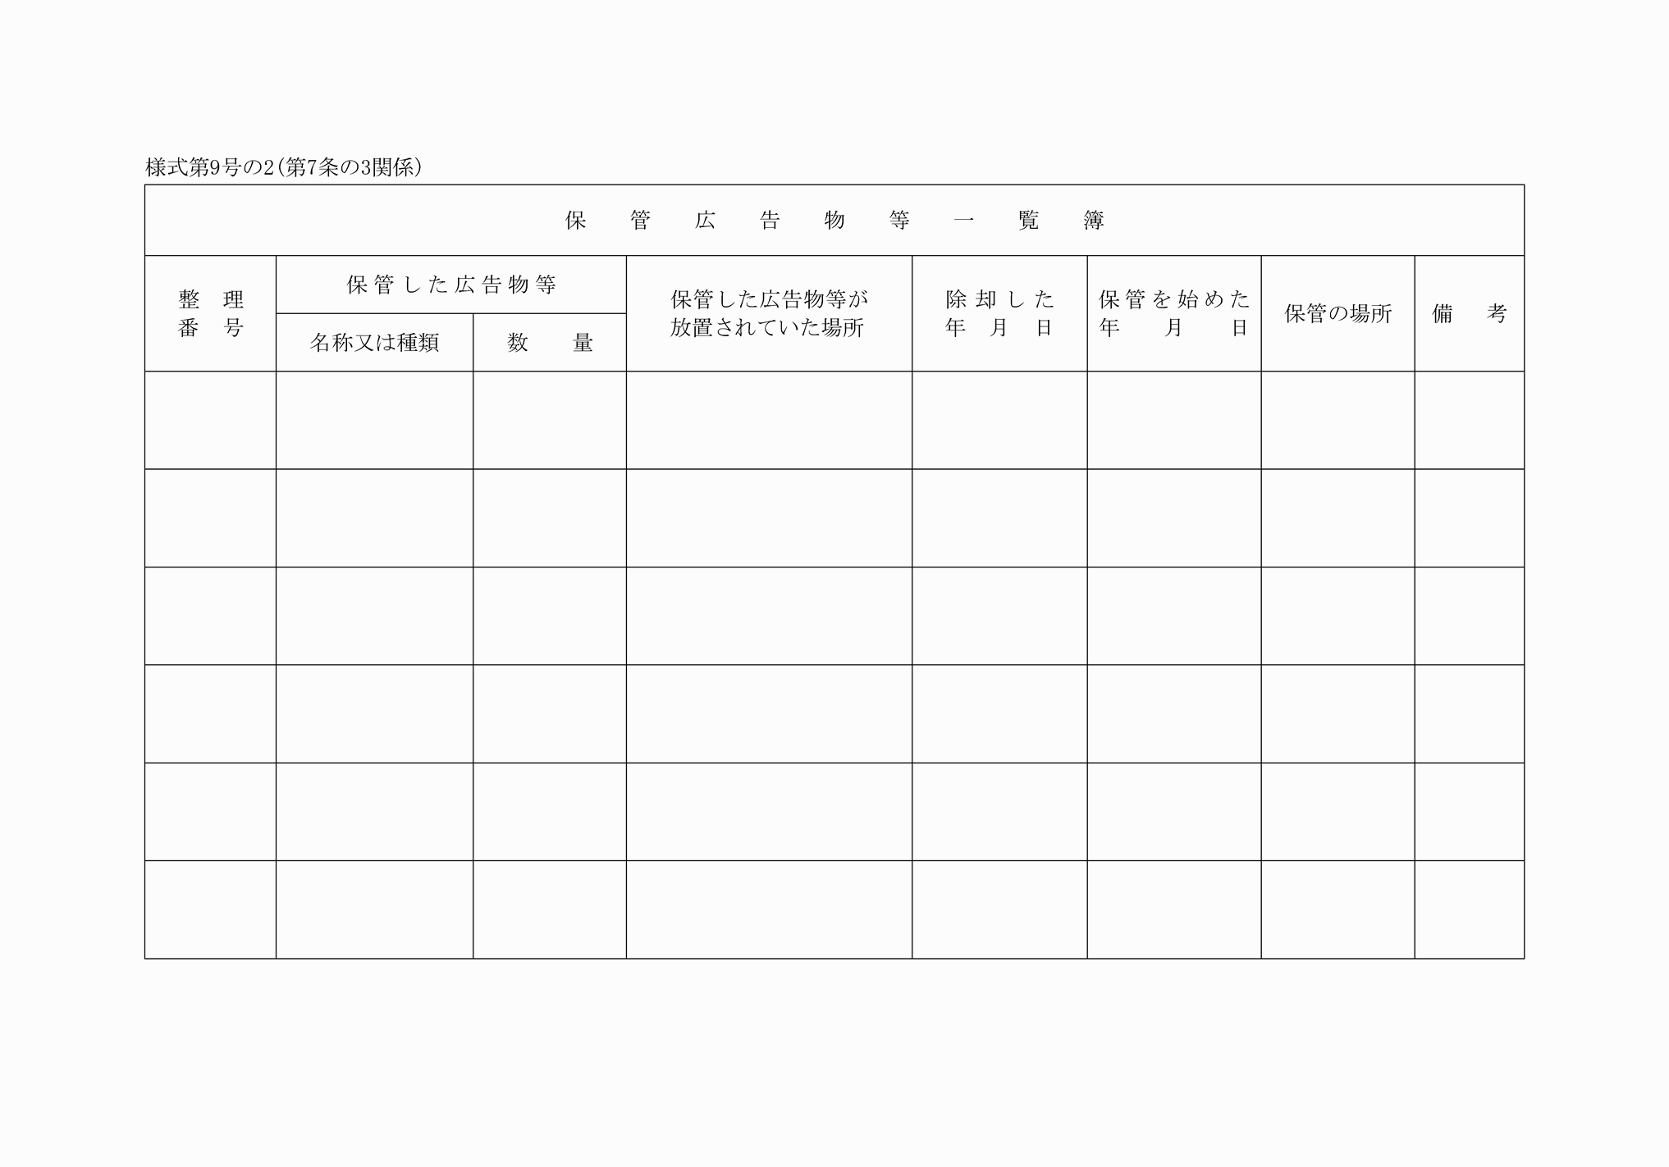

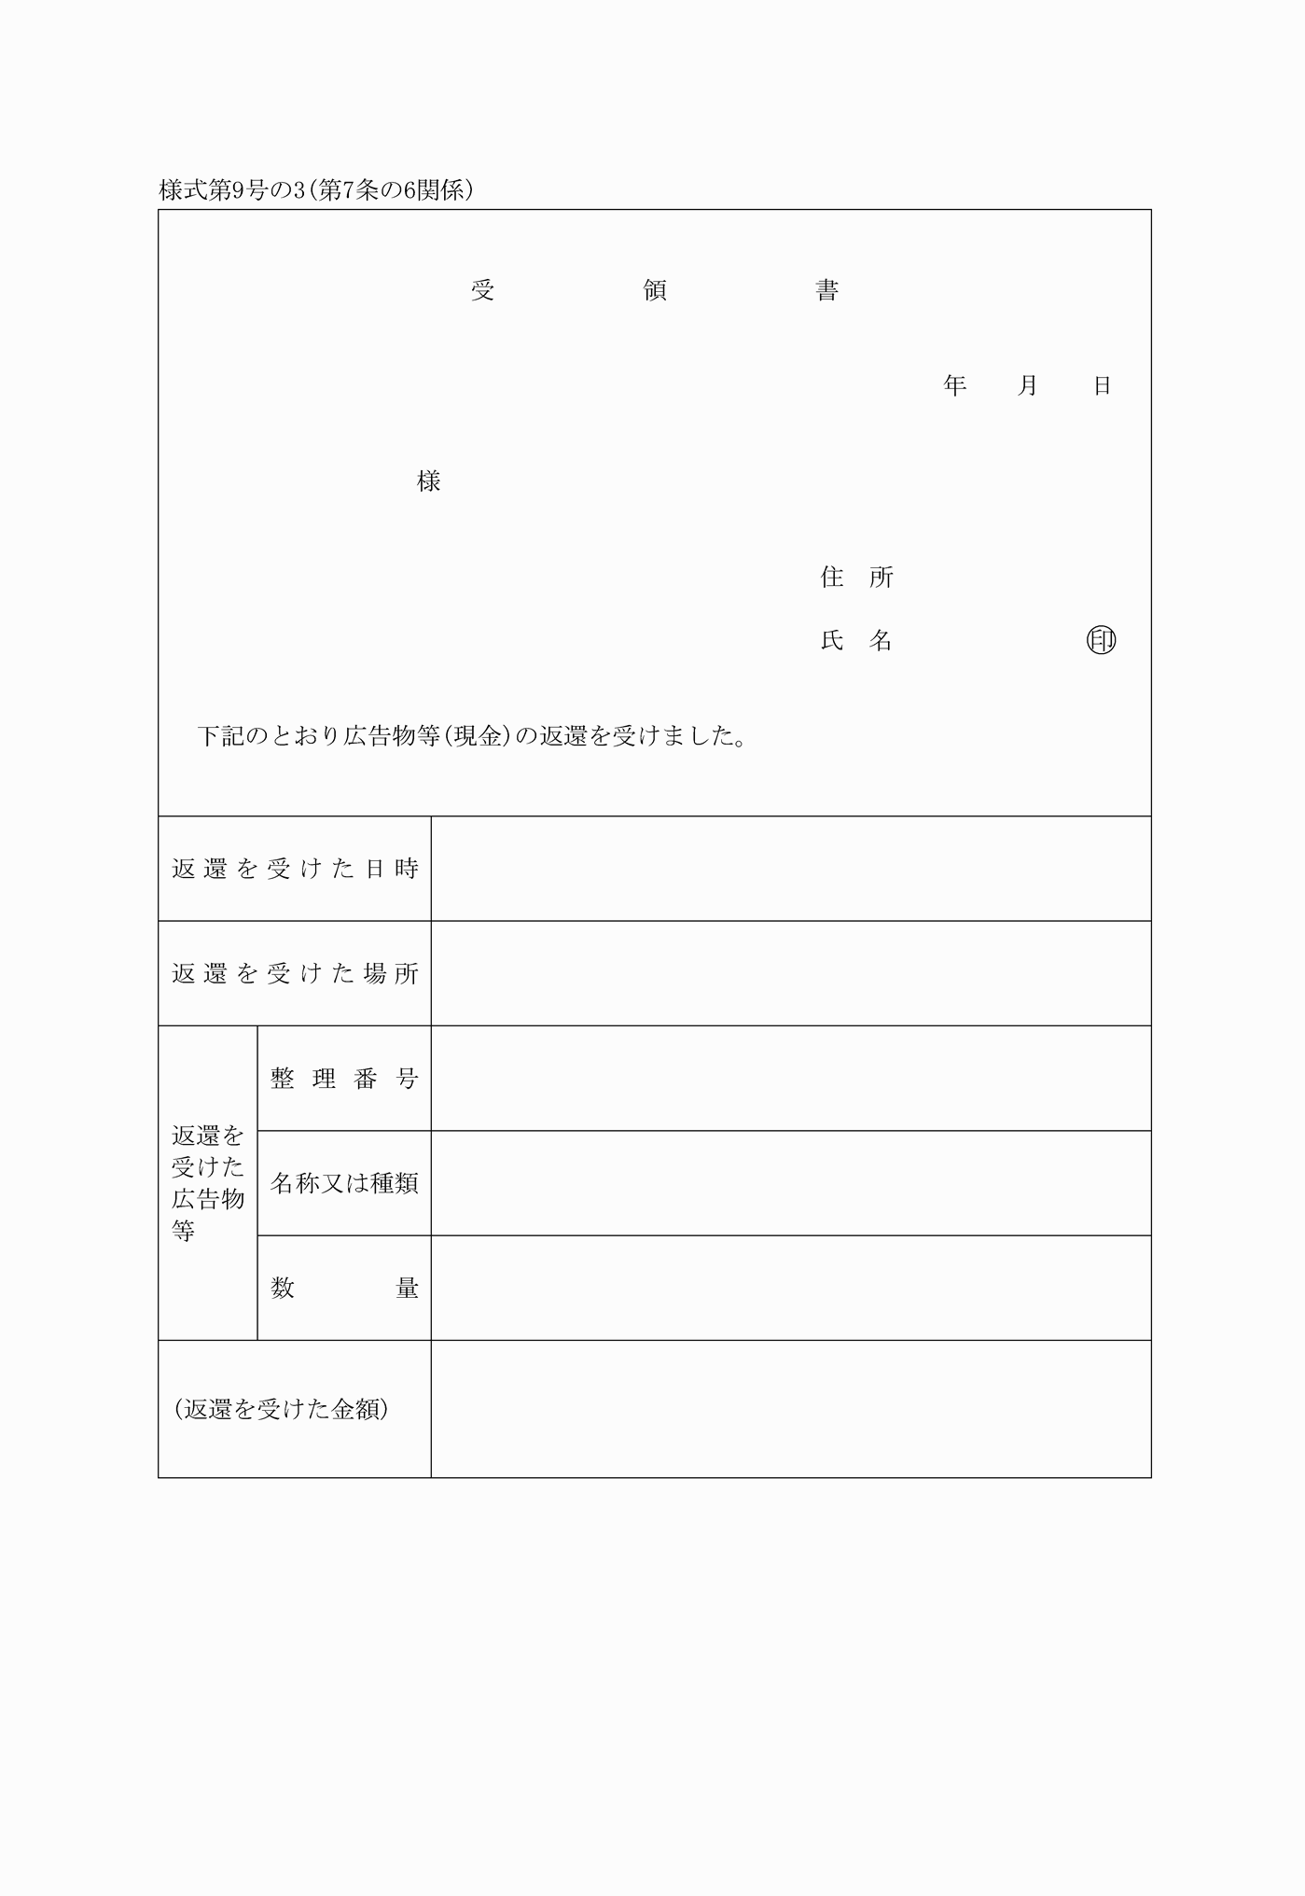

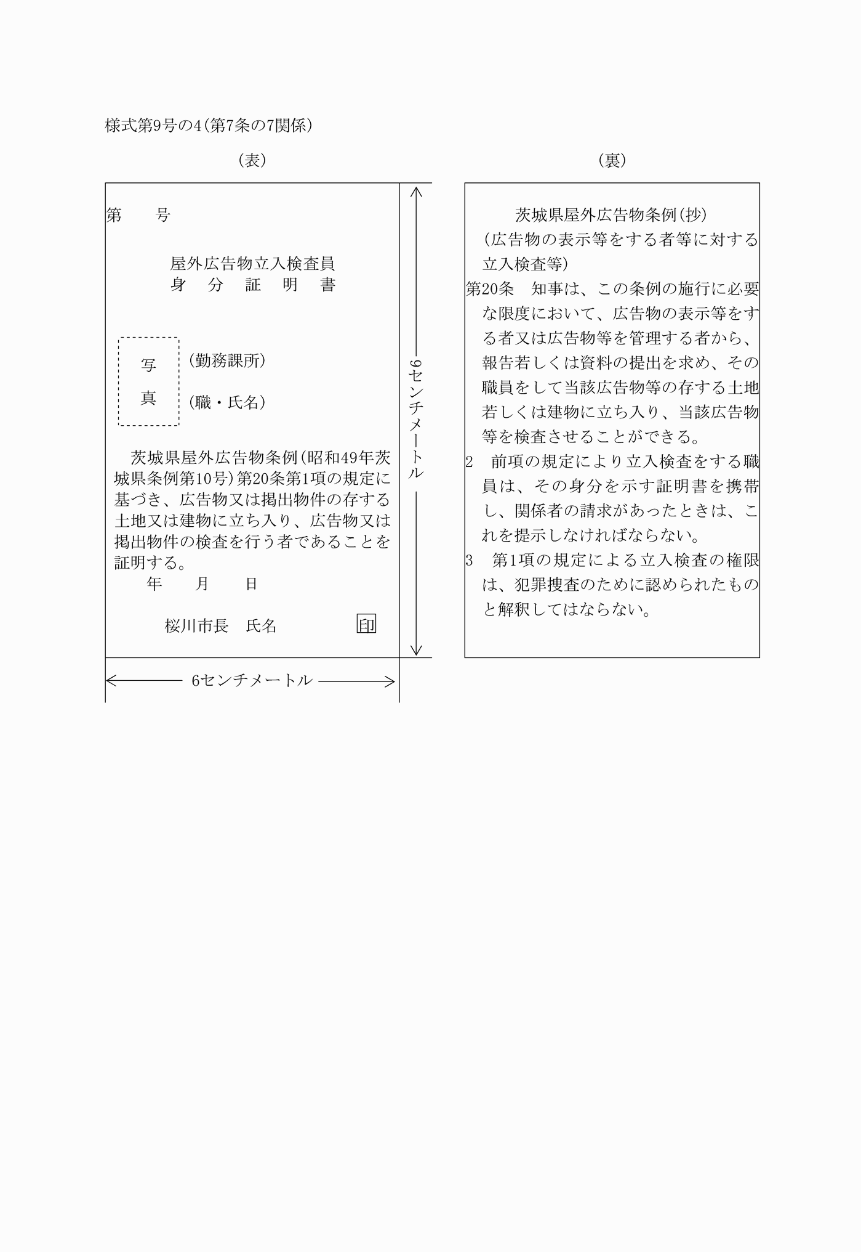

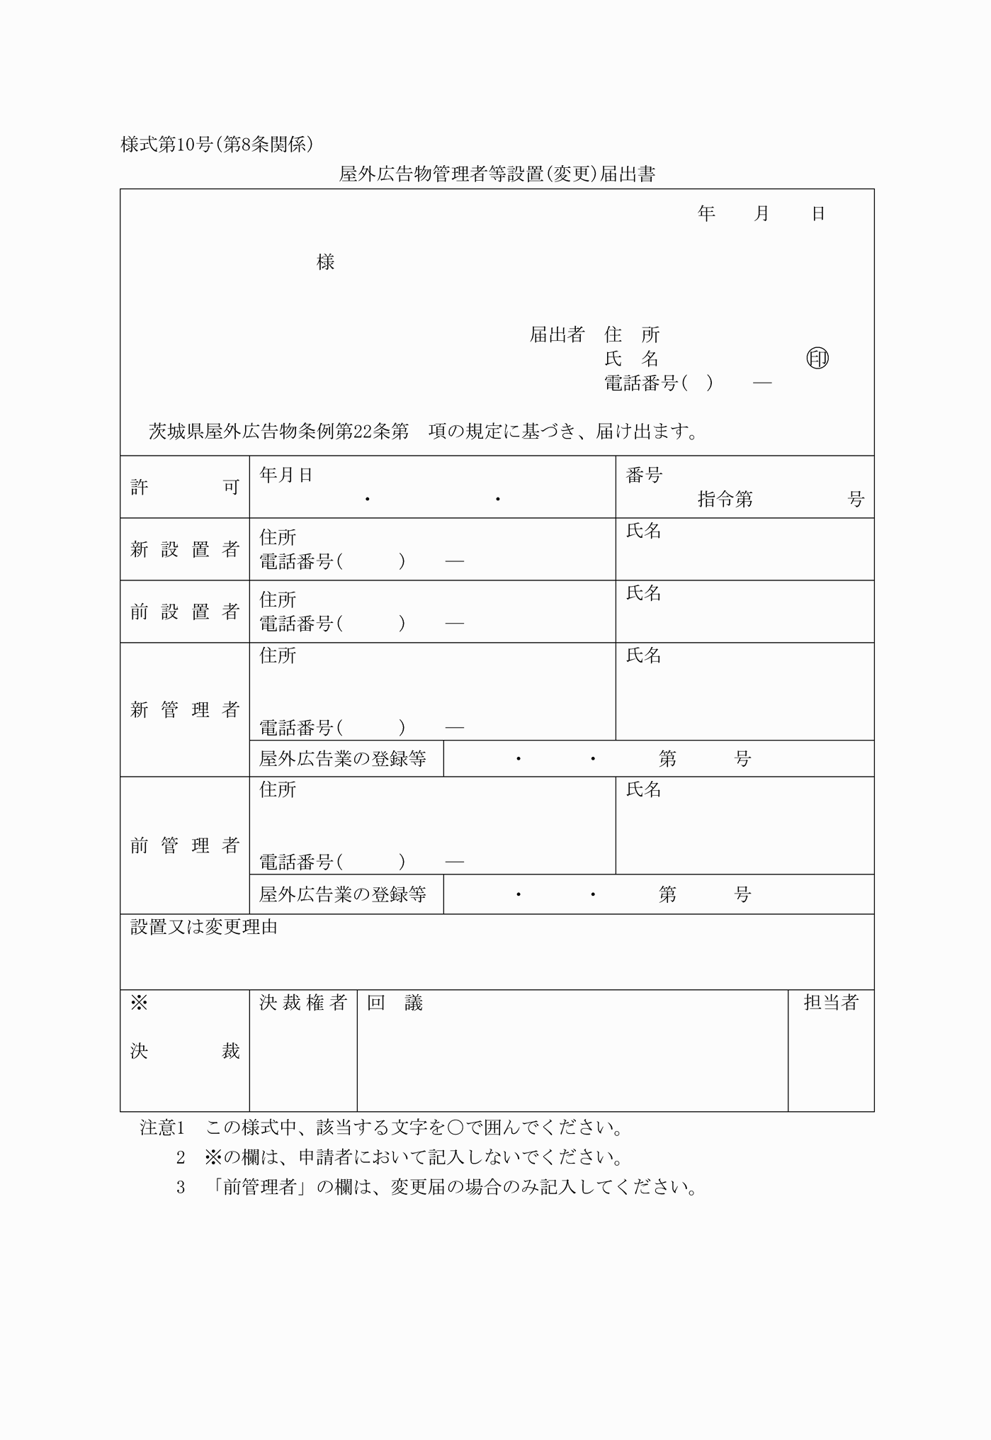

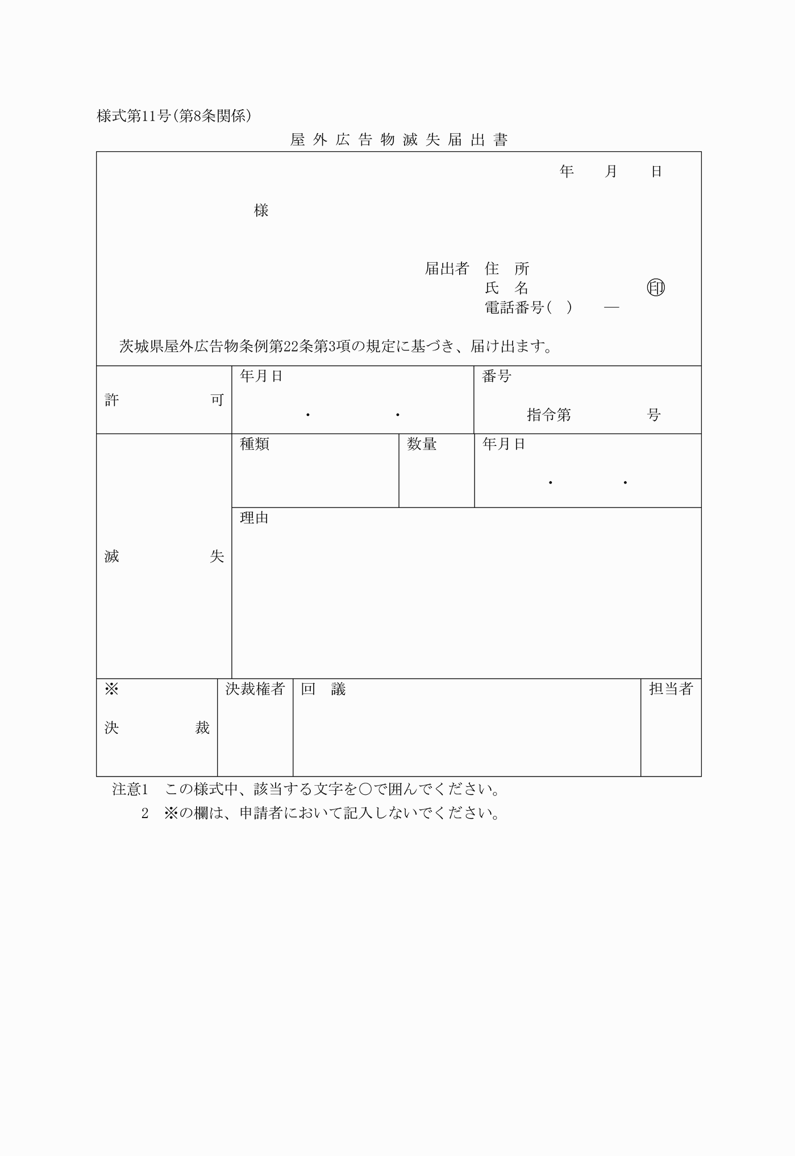

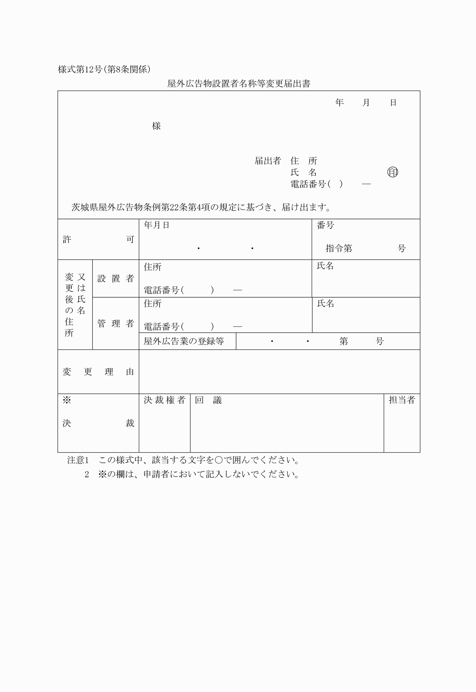

様式第１号（第２条関係）

（平１８規則３５・全改）

様式第２号（第２条関係）

（平１８規則３５・一部改正）

様式第３号（第３条関係）

様式第４号（第３条関係）

様式第５号（第３条関係）

（令３規則３６・全改）

様式第６号（第４条関係）

様式第７号（第４条関係）

様式第８号（第６条関係）

様式第９号（第７条関係）

様式第９号の２（第７条の３関係）

様式第９号の３（第７条の６関係）

様式第９号の４（第７条の７関係）

（平１８規則３５・全改）

様式第１０号（第８条関係）

（平１８規則３５・一部改正）

様式第１１号（第８条関係）

様式第１２号（第８条関係）

（平１８規則３５・一部改正）